Республиканская олимпиада школьников
по истории татарского народа и Татарстана
2023–2024 учебный год. Школьный этап 10-11 класс

Время для работы: 3,5 часа – 210 минут
Максимальное количество баллов: 127 баллов

Задание 1. Выберите один верный ответ. Правильный ответ 1 балл. Максимум 3 балла.

  - С 1891 года, экзамены желающих занять должности: членов Духовного Собрания, ахунов и хатибов в городах, сельских мулл и мулл при Оренбургском казачьем войске, за исключением мулл военного ведомства, утверждаются министром народного просвещения Н.И.Деляновым. О каком предмете идет речь?
А) Арабский язык В) Татарский язык Б) Русский язык Г) Основы ислама
1.2. «В 1708 г. Великий государь указал […] в своем Велико Российском государстве для всенародной пользы учинить восемь губерний и к ним росписать города». Из приведенного списка губерний выделите лишнее.
А) Московская В) Казанская Б) Ингерманландская Г) Оренбургская
  - 30 лет назад был утвержден гимн республики Татарстан. Назовите автора слов гимна.
А) Р.Яхин В) Р.Байтемиров Б) Н.Ханзафаров Г) Р.Фахрутдинов

Задание 2. Ответьте на вопросы. Максимум 5 баллов.

2.1. Ознакомьтесь с фрагментом списка мусульман из различных уездов и провинций Российской империи. Укажите, где должны были представлять указанные в списке лица соответствующие регионы? (3 балла).
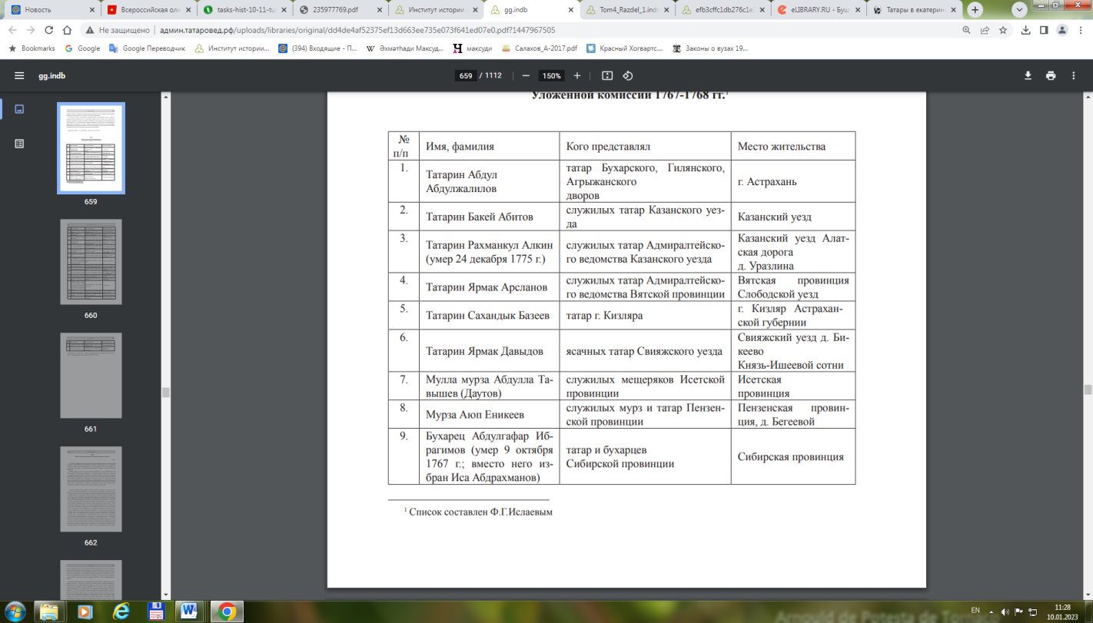

Ответ: _______________

2.2. Как называлось должностное лицо, исполнявшее различные функции по управлению той или иной территории и отвечавшее за сбор податей и налогов в Золотой Орде.
(2 балла).
Ответ: __________________________________________________________________________

Задание 3. Рассмотрите картину известного художника. Выполните задания.
Максимум 5 баллов.
3.1. Укажите название картины. 3 балла

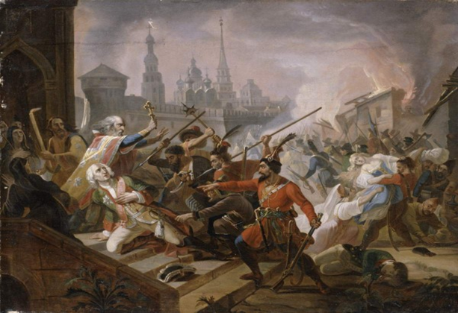

Ответ: ________________________

3.2. Какое из перечисленных исторических событий приходится на время царствования того же монарха, что и событие, которому посвящено приведенное изображение?
(2 балла)
А. Организация первого ополчения П. Ляпунова, И. Заруцкого, князя Д. Трубецкого;
Б. Восстание Батырши;
В. Учреждение Оренбургского магометанского духовного собрания
Г. Забастовка шакирдов медресе «Мухаммадия»
Д. Введение подушного обложения с ясачных людей
Ответ: __________________________________________________________________________

Задание 4. Дайте краткое обоснование ряда (что объединяет перечисленные элементы) и укажите, какой из элементов является лишним по данному основанию. По 3 балла за каждый верный ответ (2 балла за указание принципа объединения, 1 балл за указание лишнего). Максимум 6 баллов.
4.1. Мамай, Тохта, Менгу-Тимер, Джанибек

4.2. Муса Джалиль, Абдулла Алиш, Газинур Гафиатуллин, Абдулла Баттал, Ахмет Симаев

Задание 5. 2023 год знаменателен юбилеями видных деятелей татарского народа. Определите по фотографиям имена двух братьев и вкратце опишите их вклад в историю татарского народа: 2 балла – правильное за имя, 3 балла - за вклад в историю татарского народа. Максимум 10 баллов.
5.1.
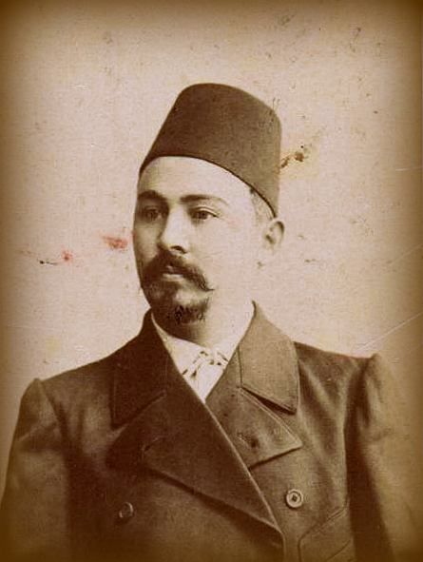
Имя: __________________________________________________
Вклад: _________________________________________________
_____________________________________________________________________________________________________________________________________________________________________

5.2.
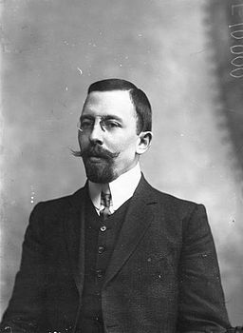
Имя: _________________________________________________

Вклад: ________________________________________________
____________________________________________________________________________________________________________
______________________________________________________

Задание 6. Перед Вами четыре портрета видных представителей купечества Казанской губернии и их биографические описания. Назовите фамилии данных деятелей, соотнесите их с номерами описаний и буквенными обозначениями изображений. 2 балла за верное указание фамилии и ее соотнесение с изображением и биографическим описанием. Максимум 8 баллов.

1. Купец 1-й гильдии, коммерции советник, владелец мыловаренного, свечного, юфтевого заводов, бумагопрядильной фабрики. Основал мусульманский детский приют, мечеть «Нурулла».
2. Купец 1-й гильдии, крупный хлеботорговец, председатель правления Казанского купеческого банка, глава старообрядческой общины Казани.
3. Купец 2-й гильдии, владелец недвижимости, мыловаренного завода, сети магазинов, общественный деятель, стоял у истоков партии «Иттифак аль-муслимин»
4. Купец 1-й гильдии, владелец кожевенного завода, ткацкой, льнопрядильной и суконной фабрик в Адмиралтейской слободе.
А. 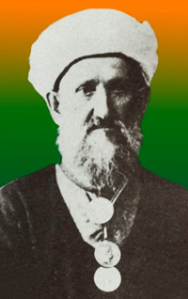 | В. 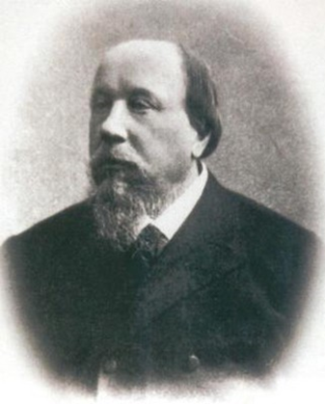
Б. 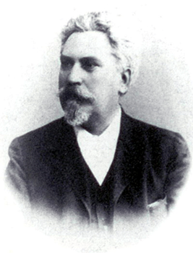 | Г. 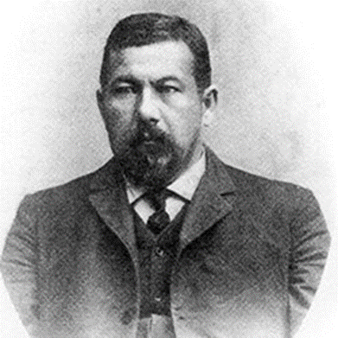

Список: Яков Шамов, Губайдулла Юнусов, Габдулла Апанай, Иван Алафузов, Александр Свешников, Петр Ушков, Муртаза Азимов, Ибрагим Апаков
Ответ:
Фамилия | Порядковый номер биографического описания | Буквенное обозначение изображения

Задание 7. Восстановите хронологическую последовательность событий. Одна ошибка 2 балла. Максимум 5 баллов.

А. «И, наконец, гром грянул. 20 января алафузовцы дружно отозвались на призыв. Сначала забастовали 250 работниц мотального отделения, к ним примкнуло до 2 000 рабочих; в удовлетворении предъявленных требований экономического характера заводская администрация отказала, ссылаясь на отсутствие владельца завода»
Б. «Мусульманский съезд, проведенный в Нижнем Новгороде (…) уже был организован с официального разрешения властей (…). На ряду с политическими вопросами здесь активно обсуждались вопросы образования. На съезде была принята следующая резолюция о школьной реформе: «во всех селениях должны быть школы начального образования для детей мусульман. Обучение в этих школах должно быть на родном языке с арабской графикой».
В. «В Петербурге состоялся еще один несанкционированный съезд российских мусульман. На нем присутствовало около сотни человек, которые постановили создать Союз мусульман (Иттифак), явившийся предшественником политической партии мусульман»
Г. «Забастовка началась так дружно, что начальству не оставалось ничего другого, как закрыть […] и университет, и Ветеринарный институт «впредь до особых распоряжений»
Д. «Исполненный сознания великого исторического значения переживаемого момента Совет Казанского университета просит вас передать первому собранию излюбленных представителей Русской земли его сердечный привет и пожелание успеха в предстоящей ответственной и трудной работе»
Ответ:
А.
Б.
В.
Г.
Д.

8. Прочитайте отрывок из репортажа, опубликованного в газете «Юлдуз». Ответьте на вопросы. Максимум 10 баллов.

«…В Сарапуле очень много приезжих людей. Все гостиницы заполнены. Кроме газет «Юлдуз» и «Баянельхак», другие издания не направили сюда своих корреспондентов. Оба издания в дни судебного заседания активно описывали происходящее… В Сарапульском уезде были арестованы учителя, братья… , которым предписывалось распространение идей панисламизма.
Вечерним пароходом прибыли В.А. Маклаков и эксперт Н.Ф. Катанов. Затем дневным пароходом прибыли А.Бать и Ибрагим Ахтямов. Вместе с ними приехал … Мухаммаджан-хафиз из Казани. Я спросил у одного прохожего, где тот остановился. Сказал, не знаю. Позже я случайно встретил Мухаммаджана на улице. Спросил его, зачем же он приехал? Ответил: «Я приехал не по своей воле, пригласили». Я часто видел его в Казани, он ходил и громко смеялся в своей манере. Сегодня же он показался мне печальным. Я спросил: «Вы встретились с Ишмухамметом хазратом? Какие у вас отношения?» Мухаммаджан ответил: «Я с ним не знаком и не хочу встречаться с ним. Я живу по своим убеждениям, и не иду за кем-то»… Жители города боятся говорить [об этом]…».

8.1. О каком судебном деле идет речь в репортаже? (2 балла) В каком году происходили события? (2 балла) Максимум 4 балла
Ответ: _________

8.2. Какую роль сыграли в описанных событиях Ибрагим Ахтямов, Василий Маклаков и А. Бать? (3 балла)
Ответ: ____ _______________

8.3. Чем известен в истории Ишмухамет хазрат? (3 балла)
Ответ: ____ _______________

Задание 9. Установите соответствие. Максимум 11 баллов.
9.1. 1 балл за каждое соответствие. (4 балла)

Даты | События
А) 1990 г. | 1) Выборы первого президента Республики Татарстан
Б) 1991 г. | 2) Принятие Декларации о государственном суверенитете
В) 1992 г. | 3) Принятие Конституции Республики Татарстан
Г) 1993 г. | 4) Учреждение Гимна Республики Татарстан
 | 5) Договор «О разграничение предметов ведения и взаимном делегировании полномочий»

9.2. Соотнесите имена наших знаменитых земляков и события, непосредственными участниками которых они были. (7 баллов)

Имена | События
1) Б.Канкаев | А) Русско-японская война 1904-1905 гг.
2) Х.Карачурин | Б) Еналеевское восстание
3) Джан-Али | В) Крестьянская война под предводительством Е.Пугачева
4) Д.И.Завалишин | Г) Бездненское восстание
5) А.Петров (Сидоров) | Д) Движение декабристов 1825 г.
6) Я.Юзевович | Е) Первая мировая война
7) И.И.Ислямов | Ж) Октябрьская революция 1917 г.
 | З) Крестьянская война под предводительством С.Разина

Ответ: _________________________________________________________________________
________________________________________________________________________________________________________________________________________________________________

Задание 10. Выберите из представленного ниже списка пропущенные в тексте названия, слова, имена, даты, обозначенные порядковыми номерами. Внесите их в таблицу. Максимум 11 баллов.
Важной вехой в общественно-политическом развитии татар явилось проведение всероссийских мусульманских съездов. Инициатива созыва всероссийского съезда татар мусульман исходила от (1 - фамилия). На совещании, проходившем в (2 - город) в доме Юсуфа Акчуры, было решено пригласить на съезд лидеров от 20 миллионов мусульман.
I съезд (нелегальный) состоялся в 15 августа (3 - год), в дни работы ярмарки на пароходе «Август Струве». В работе приняли участие около 120 делегатов, председателем был избран (4 - имя).
В работе II (нелегального) съезда, проходившего в (5 - город) в январе (6 - год), участвовало около 100 делегатов. Было официально заявлено о создании партии (7– название партии), приняты ее устав и программа, определена предвыборная программа предстоящей избирательной компании.
III (легальный) съезд партии, состоявшийся 16-21 августа в (8 - город), явился наивысшей точкой мусульманского политического движения в период Первой русской революции. На съезде произошло разделение делегатов на три течения: либеральное, консервативное и социалистическое. Габдрашит Ибрагимов, Галимджан Баруди, Ахметзян Сайдашев возглавили (9 - название течения) направление. Гаяз Исхаки и сотрудники редакции газеты «Тан йолдызы» высказались за (10 – название течения) идеи. Председателем партии, состоящего из 15 человек, был избран азербайджанец (11 - фамилия).
Список: Казань, Москва, Габдрашит Ибрагимов, 1905, 1906, 1907, Санкт Петербург, Нижний Новгород, «Иттифак аль-муслимин», Таңчылар (тангисты), И.Гаспринский, С. Максуди, Ю.Акчура, А.Топчибашев, консервативное, коммунистическое, социалистическое
1 | 7
2 | 8
3 | 9
4 | 10
5 | 11
6

Задание 11. Внимательно прочитайте отрывок из воспоминаний участника Великой Отечественной войны – уроженца ТАССР. Ответьте на вопросы. 7 баллов.
«…в Бугульму к нам приезжал маршал Ворошилов. Когда он приехал, был собран политический состав, политруки рот, батальонов, полков. Товарищ Ворошилов ознакомил командный состав с обстановкой на фронте. Тут же развернулась и подготовка тактических учений. … от правительства Татреспублики нам было вручено знамя, и бойцы дали торжественную клятву хранить и защищать свое знамя с честью. … В первых числах октября мы получили приказ погрузиться в эшелон. Первый маршрут у нас был на Горький, в 60-ю армию резерва Главного командования. … В Красную Поляну нас перебросили в декабре месяце. Там действовала 331-я стрелковая дивизия, которая и брала Красную Поляну. А мы обходили этот населенный пункт в обход. … И наши части в тот момент получили приказ перейти в генеральное наступление. 331-я дивизия все время вела бой, а мы с фланга нависали над противником. И, когда он стал отходить, мы вместе с 331-й дивизией перешли в параллельное преследование и преследовали его с Красной Поляны до Солнечногорска. … Противник отошел на рубеж реки Лама. Там есть населенный пункт Тимково, затем Тимонино, и дальше на шоссе – Ивановское и Михайловское. Их разделяла река Лама, и на этой реке противник занял оборону, – он там оставил свои передовые части, и наша дивизия там была остановлена. 28 декабря 1941 года наша дивизия получила приказ прорвать оборону противника на реке Лама и занять эти населенные пункты, чтобы открыть дальше проход нашим частям».
11.1. О каких событиях идет речь в тексте? (2 балла)
Ответ: _________

11.2. Укажите воинское соединение Вооруженных Сил СССР, в котором служил автор воспоминаний. (2 балла)
Ответ: _________

11.3. Назовите первого командира этого подразделения. (3 балла)
Ответ: _________

Задание 12. Укажите город, расположенный в Республике Татарстан, население которого с 1926 г. по 1959 г. увеличилось в 4 раза, с 1959 г. по 1969 г. – в 2,5 раза, с 1969 г по 1992 г. – в 17 раз. Что на Ваш взгляд, стало причиной столь активного роста численности населения? 2 балла за верно указанный город, 2 балла за верное пояснение. Максимум 4 балла.

Ответ: _________
________________________________________________________________________________

Задание 13. Внимательно рассмотрите карту и ответьте на вопросы.
Максимум 12 баллов.

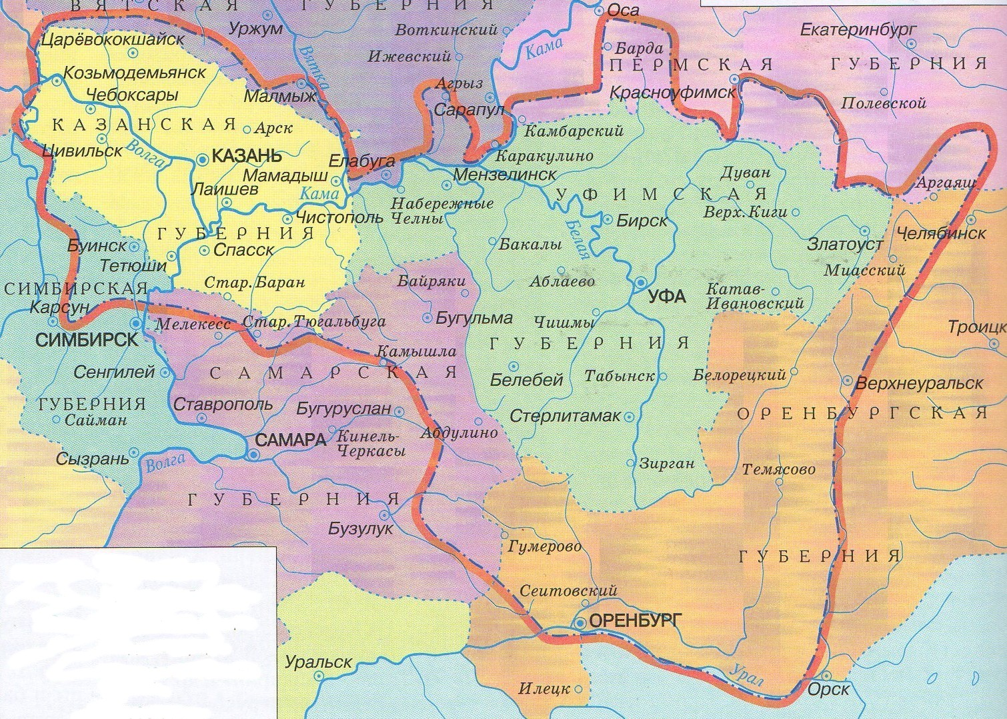

13.1. Какая территориальная автономия показана на карте (обведена красно-синей линией)? (2 балла)
________________________________________________________________________________
13.2. Сколько губерний должны были войти в ее состав? (2 балла)
________________________________________________________________________________
13.3. Из предложенных 5 проектов, чей проект был утвержден? (2 балла)
________________________________________________________________________________
13.4. Где и на какое число был запланирован торжественный акт провозглашения данной территориальной автономии? (3 балла)
_____________________________________________________________________________
13.5. Чем закончилась история данной территориальной автономии? (3 балла)
________________________________________________________________________________________________________________________________________________________________________________________________________________________________________________________________________________________________________________________________________________________________________________________________________________

Задание 14. Развернутый письменный ответ. Максимум 30 баллов.
Выберите одну из ниже приведенных тем и напишите сочинение-эссе. Обоснуйте выбор темы, постарайтесь высказать и аргументировать свою позицию, также приведите различные точки зрения по данному вопросу. В работе используйте исторические факты и термины.
Ваше эссе будет оцениваться по следующим критериям.

13.1. Постановка проблемы и задач (до 5 баллов).
1) Постановка проблемы (до 2 баллов).
2) Постановка задач (до 3 баллов).

13.2. Раскрытие двух задач (до 10 баллов).
Каждая из двух задач оценивается в 5 баллов.
1) Грамотность использования исторических фактов и терминов (до 2 баллов).
2) Аргументированность авторской позиции (до 3 баллов).
13.3. Знание различных точек зрения по избранной теме (до 5 баллов).
13.4. Творческий характер восприятия темы, её осмысления (до 5 баллов).
13.5. Выводы (до 5 баллов).
Темы эссе:
- Реализация политики коренизации в ТАССР в 1920-е гг.
- Духовная и культурная жизнь Волжской Булгарии.
- Сороковые-роковые…»: ТАССР как тыловая база в период Великой Отечественной войны.
- Первые руководители Татарской АССР: дела и судьбы.
- Казанский университет и его роль в развитии науки и просвещения народов Поволжья.

